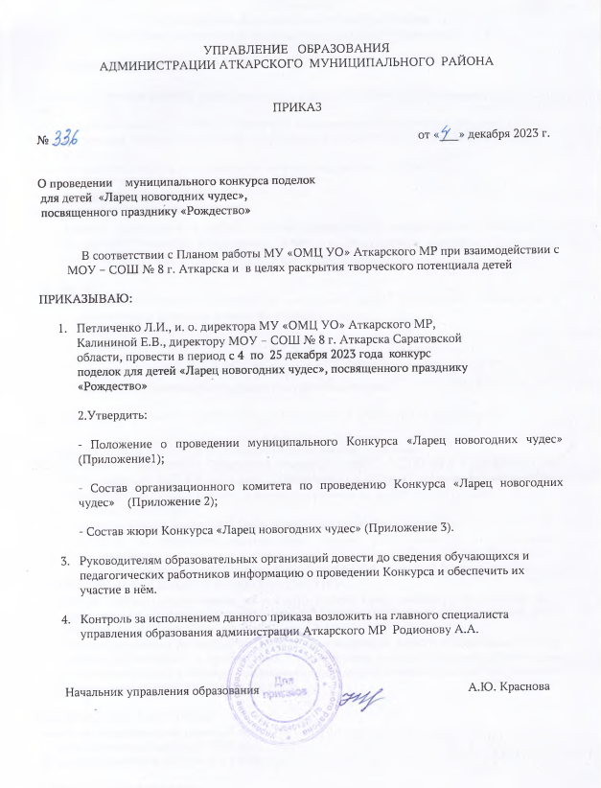

Приложение 1 к приказу
управления образования
администрации Аткарского МР
от «4» декабря 2023 г. № 336

ПОЛОЖЕНИЕ
о проведении муниципального конкурса поделок
«Ларец новогодних чудес», посвященного празднику «Рождество»

ОБЩЕЕ ПОЛОЖЕНИЕ

1.1.Конкурс детских поделок предназначен для раскрытия творческого потенциала детей 6-14 лет.
1.2.Учредителем конкурса является управление образования администрации Аткарского МР.
1.3 Участниками конкурса могут стать обучающиеся в школах Аткарского района (возраст 6-14 лет).
1.4. К участию в конкурсе допускаются только индивидуальные работы.

ЦЕЛИ И ЗАДАЧИ
2.1. Цель:
Конкурс проводится в целях создания приподнятой эмоциональной атмосферы в преддверии Рождества, поддержания интереса к христианскому празднику - Рождеству, как к одному из важнейших государственных праздников.

2.2. Задачи:
-духовно-нравственное развитие и воспитание детей посредством приобщения к традиционным духовным ценностям России;
- развитие творческого потенциала детей;
- создание условий для самореализации детей;
- выявление и поддержка одаренных и талантливых детей;
- приобщение детей к культурным ценностям;
- развитие художественно-изобразительных способностей.

ПОРЯДОК, СРОКИ И МЕСТО ПОДАЧИ РАБОТ НА УЧАСТИЕ В КОНКУРСЕ

3.1. Период проведения конкурса: с 4 декабря по 25 декабря 2023 года.
3.2. Участники направляют в Оргкомитет конкурса – МОУ – СОШ № 8 г. Аткарска ( ул. Революционная д. 60), который утверждается приказом управления образования администрации Аткарского МР в период с 4 декабря по 22 декабря 2023 года:
- Конкурсную Работу;
- Заявку по форме, указанной в Приложения 1 к настоящему Положению;
- Согласие на обработку персональных данных (Приложение 2 к настоящему Положению).

4. ПОРЯДОК ПРОВЕДЕНИЯ И УСЛОВИЯ КОНКУРСА:
- Каждая работа, представленная на конкурс, должна иметь этикетку, где указаны: имя, фамилия, дата рождения автора (полностью), название работы, детское объединение, ФИО педагога.
- Конкурсные работы рассматривает конкурсная комиссия. В конкурсе принимают участие работы, оформленные в соответствии с требованиями данного Положения. Работы, не оформленные в соответствии с требованиями Положения, комиссией не рассматриваются. Подведение итогов – 25 декабря 2023 года.

5. ВОЗРАСТНЫЕ КАТЕГОРИИ:
- младшая возрастная категория (6-8 лет);
- средняя возрастная категория (9-11 лет);
- старшая возрастная категория (12-14 лет).

6. НОМИНАЦИИ КОНКУРСА:

- поздравительные открытки к празднику «Рождество» (техника исполнения: акварель, гуашь, цветные карандаши, фломастеры, графика, компьютерная графика и т.д.);

- мастерская поделок «Рождественский сувенир» (художественные композиции, символизирующие рождение Иисуса Христа или традиционные символы праздника Рождества Христова, выполненные в любой технике: бумаготворчество, бисероплетение, вышивка; вязание, кружевоплетение; поделки из дерева (выжигание, выпиливание), аппликации из соломки; тестопластика, батик и т.п.);
- мастерская поделок «Рождественский венок» ( художественные композиции, выполненные в любой технике: из плотной цветной бумаги, ткани, картона, нитки, фетра, всевозможных подручных материалов (пластиковых бутылок, шишек, упаковочных материалов, новогодних атрибутов и т.д.), запекаемых и самозатвердевающих масс и прочих материалов.

7. КРИТЕРИИ ОЦЕНКИ КОНКУРСНЫХ РАБОТ:
- соответствие тематике конкурса
- новизна, оригинальность используемых средств
- ясность изложения идеи, качество и сложность
- качество работ с художественной точки зрения
- яркость и оригинальность, цветовое решение, техника исполнения;
- культура оформления работы;
- творческое решение темы.
Система оценки 5-бальная. Максимальная оценка работы – 35 баллов.

8. ЖЮРИ КОНКУРСА
Конкурс оценивает жюри, в состав которого войдут представители учредителя конкурса, учителя технологии.
Численный состав жюри не менее 5 человек. Состав жюри утверждается приказом
управления образования администрации Аткарского МР.
Жюри оценивает представленные работы участников Конкурса и определяет победителей(I, II, III место в каждой номинации каждой возрастной группы).
Результаты Конкурса оформляются протоколом, который подписывается членами Жюри. Победители конкурса в качестве итогового документа получают именную Грамоту. Участники, которые не вошли в число победителей в качестве итогового документа получают именной Сертификат участника.

9. ПОДВЕДЕНИЕ ИТОГОВ КОНКУРСА

Итоги Конкурса должны быть подведены и объявлены не позднее 25 декабря 2023 года. Итоги Конкурса и Работы победителей Конкурса размещаются на официальном сайте управления образования администрации Аткарского МР.

10. НАГРАЖДЕНИЕ ПОБЕДИТЕЛЕЙ КОНКУРСА

Вручение Наград победителям и участникам Конкурса осуществляется после подведения итогов Конкурса, закрепленного в Протоколе, подписанном всеми членами Жюри Конкурса – 26 декабря 2023 года.
Координатор конкурса:
Петличенко Л.И.
Тел.: 3-21-88

Приложение 1 к Положению

ЗАЯВКА
на участие в конкурсе поделок для детей
«Ларец новогодних чудес», посвященного празднику «Рождество»

Полное наименование учреждения с указанием структурного подразделения/отделения
Возрастная категория
Фамилия, имя, отчество автора работы
Возраст автора работы (полных лет)
Название поделки
Ф.И.О. педагога - руководителя конкурсной работы
Контактный телефон педагога - руководителя конкурсной работы
E-mail педагога - руководителя конкурсной работы
Подтверждаю авторство рисунка ребенка и соглашаюсь с тем, что поделка может быть опубликована в любых изданиях, показана на
любых акциях (требуется подпись руководителя или родителя, либо лицо его заменяющего)

_________________________ / __________________ /
(подпись) (ФИО руководителя ОУ)

МП

Приложение 2 к Положению

СОГЛАСИЕ
родителя (законного представителя) несовершеннолетнего (опекаемого) на участие в конкурсе поделок для детей «Ларец новогодних чудес»,
посвященного празднику «Рождество»

Я,____________________________________________________________________________
____________________________________________________________________________
(Ф.И.О) родителя или иного законного представителя ребенка)
Родитель (законный представитель) _______________________________________________
______________________________________________________________________________
Фамилия, имя, отчество ребенка, возраст, наименование учебного заведения

в связи с участием моего ребенка в конкурсе поделок для детей с ограниченными возможностями здоровья «Ларец новогодних чудес», посвященного празднику «Рождество», настоящим даю свое согласие на размещение и обработку его персональных данных (паспортных, анкетных), на размещение в сети Интернет информации о моем ребенке (ФИО, возраст, регион (город), место учебы и класс), на публикацию фото- и видеоматериалов в сети Интернет.

С Положением о конкурсе, ознакомлен(а), порядок проведения и правила Конкурса мне понятны.

По первому требованию родителей или иных законных представителей воспитанника согласие может быть отозвано письменным заявлением.

_________________________ / ___________________________________ /
(подпись) (ФИО родителя (ей) / законного представителя)

Контактный телефон: _______________________________________

«____» ______________2023 г.

Приложение 2 к приказу
управления образования
администрации Аткарского МР
от «4» декабря 2023 г. № 336

СОСТАВ
оргкомитета по подготовке и проведению конкурса
поделок для детей «Ларец новогодних чудес», посвященного празднику «Рождество»

Председатель оргкомитета: Петличенко Л.И., и.о. директора МУ «ОМЦ УО» Аткарского МР.
Заместитель председателя оргкомитета: Калинина Е.В., директор МОУ – СОШ № 8 г. Аткарска.
Члены оргкомитета:
Волкова Е.Ю., заместитель директора по воспитательной работе МОУ – СОШ № 8 г. Аткарска.
Малянова И.М., заместитель директора по учебной работе МОУ – СОШ № 8 г. Аткарска.
Кожевникова К.А., учитель технологии МОУ – СОШ № 8 г. Аткарска.

Приложение 3 к приказу
управления образования
администрации Аткарского МР
от «4» декабря 2023 г. № 336

СОСТАВ ЖЮРИ
конкурса поделок для детей с ограниченными возможностями здоровья
«Ларец новогодних чудес», посвященного празднику «Рождество»

Председатель жюри - Петличенко Л.И., и.о. директора МУ «ОМЦ УО» Аткарского МР.
Заместитель председателя жюри - Калинина Е.В., директор МОУ – СОШ № 8 г. Аткарска.
Секретарь: Малянова И.М., заместитель директора по воспитательной работе МОУ – СОШ № 8 г. Аткарска.

Члены жюри: Кожевникова К.А., учитель технологии МОУ – СОШ № 8 г. Аткарска
Соболева Л.Н ., учитель технологии МОУ – СОШ № 3 г. Аткарска
Кириченко О.В., учитель технологии МОУ – СОШ № 10 г. Аткарска
Сумкина И.В., учитель технологии Моу – СОШ № 1

